四、实验原理：
光线追踪（Ray Tracing）是一种渲染技术，用于生成图像，通过模拟光线传播的路径来实现真实感的图像生成。
该算法基于物理学中光线的传播原理，追踪从观察者（或摄像机）位置出发的光线，直到它与场景中的物体相交。光线追踪的核心思想是，通过计算光线与物体表面相交的点，结合物体表面的材质、光源、反射、折射等信息，计算该点的最终颜色，进而生成图像。

五、实验内容：
1. 编程实现光线追踪算法
2. 截图保留实验结果

六、实验器材（设备、元器件）：
Windows x86系统PC一台

七、实验步骤：
1.场景建模：定义物体模型、摄像机、光源等场景元素。常见的物体包括球体、平面、多边形等。
2.光线求交：实现光线与物体表面的交点检测算法，计算光线与每个物体的交点，并找出最近的交点。
3.着色与光照模型：使用Phong光照模型或其他着色模型来计算光线与物体表面交点的颜色。该过程涉及计算环境光、漫反射、镜面反射等效果。
4.反射与折射：实现反射和折射的计算，通过递归的方式处理光线与表面的反射、折射效果。
5.图像输出：根据每个像素的光照计算结果生成最终的图像。

八、实验数据及结果分析：
（1）程序说明：
项目使用底层技术为opengl/glew和opengl/glfw库，较glut库功能更加强大以及齐全。
源程序清单：
- Main.cpp：主程序
- animation.cpp：相机动画程序
- animation.h：相机动画头文件
- gui.cpp：UI界面程序
- gui.h：UI界面头文件
- procedural_secens.h：场景管理头文件
- scene.h：场景管理器头文件
- scene.cpp：场景管理器程序
- fragment.glsl：片元着色器
- vertex.glsl：顶点着色器
- 第一部分为UI部分，程序中对应代码为”gui”类，即gui.h，gui.cpp， 相关代码在外部库介绍后贴出。
继上文，项目接入了github上的一个广为流传的Dear ImGui，以帮助实现项目中的UI界面生成，以及通过该外部库实现代码渲染性能的优化。此库在项目中的位置”src/imgui”
以下是Dear ImGui库相关介绍：
与传统的保留模式（Retained Mode）GUI不同，Dear ImGui采用即时模式。即 UI 是在每一帧渲染时动态创建的，而不是保持在内存中。这种方式大大减少了状态管理和同步的复杂性。
每一帧的 UI 代码都是“即时执行”的，即每一帧时，开发者的代码都会重新定义界面，因此无需考虑 UI 元素的生命周期，极大地简化了代码结构。
以下为相机设置的相关UI生成，可以发现，借助Dear Image库，UI的生成变得十分简单，且可读性大大增强，其他UI设置与相机设置如出一辙，此处不再赘述：
- void cameraSettingsUI() {
- // 创建一个新的窗口，标题为 "Camera"
- ImGui::Begin("Camera");

- // 设置控件宽度为 -1，意味着设置为父窗口的宽度，通常用于使控件宽度自适应
- ImGui::PushItemWidth(-1);

- // 显示文本 "Position"，并表示这是相机的位置设置
- ImGui::Text("Position");

- // 使用 ImGui::SameLine 让下一个控件与当前文本在同一行显示
- ImGui::SameLine();

- // 创建一个可以输入的浮动数组控件，允许用户修改相机的位置（X、Y、Z坐标）
- // 使用 "##cameraPosition" 来避免控件名称与其他控件重复。通过 &Scene::cameraPosition.x 传递相机位置的变量（包含 x, y, z）
- // 如果输入框的内容发生变化，则设置刷新标志为 true
- if (ImGui::InputFloat3("##cameraPosition", &Scene::cameraPosition.x)) {
- refreshRequired = true;
- }

- // 显示文本 "Orientation (Yaw-Pitch)"，表示相机的方向设置（偏航角和俯仰角）
- ImGui::Text("Orientation (Yaw-Pitch)");

- // 使用 ImGui::SameLine 让下一个控件与当前文本在同一行显示
- ImGui::SameLine();

- // 创建一个浮动数组，用于存储相机的偏航角（Yaw）和俯仰角（Pitch）
- // 初始值使用 Scene::cameraYaw 和 Scene::cameraPitch
- float cameraOrientation[2] = {Scene::cameraYaw, Scene::cameraPitch};

- // 创建一个输入框，允许用户修改相机的偏航角和俯仰角。输入框的标签是 "##cameraOrientation"
- // 如果输入框的内容发生变化，则更新相机的偏航角和俯仰角，并将刷新标志设置为 true
- if (ImGui::InputFloat2("##cameraOrientation", cameraOrientation)) {
- Scene::cameraYaw = cameraOrientation[0]; // 更新相机的偏航角
- Scene::cameraPitch = cameraOrientation[1]; // 更新相机的俯仰角

- refreshRequired = true; // 设置刷新标志为 true
- }

- // 恢复控件的默认宽度设置
- ImGui::PopItemWidth();

- // 结束这个窗口的设置
- ImGui::End();
- }

- 第二部分为相机动画移动部分，程序中对应代码为”animation”类，即animation.h，animation.cpp。
该部分代码通过在起始位置和结束位置之间进行平滑的插值，来模拟相机的动画移动。
包括相机的位置和方向（偏航角和俯仰角）的平滑过渡。动画通过总帧数来控制，并且每一帧可以划分为多个子帧（通过 framePasses 参数控制），确保动画平滑过渡。
代码具体实现中，主要借助了glm库进行矩阵相关的运算，以帮助相机运动计算的更加丝滑。核心代码如下：
- // 设置动画的起始位置和方向
- void setStartPosition(glm::vec3 cameraPos, float cameraYaw, float cameraPitch) {
- positionA = cameraPos; // 设置起始位置
- orientationA = glm::vec2(cameraYaw, cameraPitch); // 设置起始方向（偏航角和俯仰角）
- }

- // 设置动画的结束位置和方向
- void setEndPosition(glm::vec3 cameraPos, float cameraYaw, float cameraPitch) {
- positionB = cameraPos; // 设置结束位置
- orientationB = glm::vec2(cameraYaw, cameraPitch); // 设置结束方向（偏航角和俯仰角）
- }

- // 重新计算动画的总帧数（根据位置的距离和相机速度来决定）
- void recalculateTotalFrameCount() {
- // 计算起始位置和结束位置之间的距离，并根据相机的移动速度和帧率来计算总帧数
- totalFrameCount = glm::distance(positionA, positionB) / cameraSpeed * frameRate;
- }

- // 计算当前动画帧的相机位置（根据当前位置和结束位置的插值计算）
- glm::vec3 calculateCurrentCameraPosition() {
- // 使用 glm::mix 进行线性插值，(float) currentFrame / totalFrameCount 确定插值比例
- return glm::mix(positionA, positionB, (float) currentFrame / totalFrameCount);
- }

- // 计算当前动画帧的相机方向（偏航角和俯仰角的插值）
- glm::vec2 calculateCurrentCameraOrientation() {
- // 使用 glm::mix 进行线性插值，(float) currentFrame / totalFrameCount 确定插值比例
- return glm::mix(orientationA, orientationB, (float) currentFrame / totalFrameCount);
- }

- 第三部分是场景管理部分，是本次项目中的核心部分，实现了在3D渲染中管理物体、光源和材质等内容。程序中对应代码为”scene”类，即scene.h，scene.cpp。
其中对函数的声明如下：
- sendObjectData()；//将物体的信息传递给 OpenGL 着色器，以便在渲染过程中使用。
- bind()；//绑定场景的相关数据，包括光源、材质、阴影设置等，以便渲染时使用。
- unbind()；//解绑当前的着色器程序。
- sphereIntersection()；//计算射线与球体的相交情况。
- boxIntersection()；//计算射线与立方体的相交情况。
- planeIntersection()；//计算射线与平面的相交情况。
- selectHovered()；//根据鼠标位置选择场景中最接近的物体。
- mousePlace()；//根据鼠标位置在场景中放置物体。
其中mousePlace()函数实现如下，函数通过射线投射实现交互式的物体放置功能：
- void mousePlace(float mouseX, float mouseY, int screenWidth, int screenHeight, glm::vec3 cameraPosition, glm::mat4 rotationMatrix) {
- // 将鼠标坐标转为相对屏幕坐标
- float relativeMouseX = mouseX / screenWidth;
- float relativeMouseY = 1.0 - mouseY / screenHeight;

- // 转换为归一化设备坐标（NDC）
- glm::vec2 centeredUV = (2.0f * glm::vec2(relativeMouseX, relativeMouseY) - glm::vec2(1.0)) * glm::vec2((float)screenWidth / screenHeight, 1.0);

- // 计算射线方向
- glm::vec3 rayDir = glm::normalize(glm::vec4(centeredUV, -1.0, 0.0)) * rotationMatrix;

- glm::vec3 planeNormal = glm::vec3(0, 1, 0); // 平面的法线方向
- float denom = glm::dot(planeNormal, rayDir); // 计算射线与平面的点积

- if (abs(denom) > 0.0001) { // 判断射线是否与平面平行
- glm::vec3 d = -cameraPosition;
- float hitDistance = glm::dot(d, planeNormal) / denom; // 计算射线与平面的交点

- if (hitDistance >= 0.0001) { // 如果交点有效
- glm::vec3 position = cameraPosition + rayDir * hitDistance; // 计算交点位置

- // 如果有选中的物体，则在交点位置放置物体
- if (selectedObjectIndex >= 0) {
- Object selectedObject = objects[selectedObjectIndex];
- objects.push_back(Object(
- selectedObject.type,
- { position[0], position[1] + (selectedObject.type == 1 ? selectedObject.scale[0] : (selectedObject.scale[1] / 2.0f)), position[2] },
- { selectedObject.scale[0], selectedObject.scale[1], selectedObject.scale[2] },
- selectedObject.material
- ));
- }
- // 如果没有选中的物体，放置一个默认物体
- else {
- objects.push_back(Object(
- 1,
- { position[0], position[1] + 1.0f, position[2] },
- { 1.0f, 1.0f, 1.0f },
- Material({ 1.0f, 1.0f, 1.0f }, { 0.0f, 0.0f, 0.0f }, {0.0f, 0.0f, 0.0f}, 0.0f, 1.0f, 0.0f, 0.0f)
- ));
- }

- sendObjectData(objects.size() - 1); // 发送新物体数据
- refreshRequired = true; // 标记刷新
- }
- }
- }
其中sphereIntersection()函数实现如下，该函数实现了射线球体检测，判断射线是否与球体相交，并计算交点的距离：
- bool sphereIntersection(glm::vec3 position, float radius, glm::vec3 rayOrigin, glm::vec3 rayDirection, float* hitDistance) {
- // 计算射线与球心的向量投影长度，t表示射线起点到交点的距离（假设射线与球心连线的方向是正确的）
- float t = glm::dot(position - rayOrigin, rayDirection);

- // 计算射线在 t 距离处的点 p
- glm::vec3 p = rayOrigin + rayDirection * t;

- // 计算从点 p 到球心的距离
- float y = glm::length(position - p);

- // 如果点 p 到球心的距离小于球的半径，说明射线与球相交
- if (y < radius) {
- // 计算射线与球交点的另一个交点的距离
- float x = sqrt(radius * radius - y * y);

- // 计算第一个交点的 t 值（即距离射线起点的距离）
- float t1 = t - x;

- // 如果交点 t1 在射线的前进方向上（t1 > 0），说明交点有效
- if (t1 > 0) {
- *hitDistance = t1; // 更新最近交点的距离
- return true; // 返回 true 表示有交点
- }
- }

- // 如果没有交点，则返回 false
- return false;
- }
其他函数代码主要是以上两个函数在不同情况的复现，所以请老师详见具体代码。
- 第四部分是着色器编辑部分。在项目中顶点着色器对应vertex.glsl，片元着色器对应fragment.glsl。
顶点着色器：
- #version 330 core
- layout (location=0) in vec3 vertexPos;
- layout (location=1) in vec2 vertexUV;

- out vec2 fragUV;

- void main() {
- fragUV = vertexUV;
- gl_Position = vec4(vertexPos.xyz, 1.0);
- }
片元着色器：
• Ray: 表示一条光线，包含起点和方向。
• Material: 表示物体的材质，包括漫反射、镜面反射、发光等属性。
• SurfacePoint: 表示表面上的一个点，包含该点的位置、法向量和材质。
• Object: 表示一个物体，包括物体类型（球体或盒子）、位置、缩放和材质。
• PointLight: 表示一个点光源，包含位置、半径、颜色、强度等信息。
- struct Ray {
- vec3 origin;
- vec3 direction;
- };

- struct Material {
- vec3 albedo;
- vec3 specular;
- vec3 emission;
- float emissionStrength;
- float roughness;
- float specularHighlight;
- float specularExponent;
- };

- struct SurfacePoint {
- vec3 position;
- vec3 normal;
- Material material;
- };

- struct Object {
- uint type;
- vec3 position;
- vec3 scale;
- Material material;
- };

- struct PointLight {
- vec3 position;
- float radius;
- vec3 color;
- float power;
- float reach; // Only points within this distance of the light will be affected
- };
光线与交点计算：
- bool sphereIntersection(vec3 position, float radius, Ray ray, out float hitDistance){
- // 光线与球体的交点计算
- // 返回true如果光线与球体相交
- float t = dot(position - ray.origin, ray.direction);
- vec3 p = ray.origin + ray.direction * t;
- float y = length(position - p);
- if (y < radius) {
- float x = sqrt(radius*radius - y*y);
- float t1 = t - x;
- if (t1 > 0) {
- hitDistance = t1;
- return true;
- }
- }
- return false;
- }

- bool boxIntersection(vec3 position, vec3 size, Ray ray, out float hitDistance) {
- // 光线与立方体的交点计算
- float t1 = -1000000000000.0;
- float t2 = 1000000000000.0;
- vec3 boxMin = position - size / 2.0;
- vec3 boxMax = position + size / 2.0;
- vec3 t0s = (boxMin - ray.origin) / ray.direction;
- vec3 t1s = (boxMax - ray.origin) / ray.direction;
- vec3 tsmaller = min(t0s, t1s);
- vec3 tbigger = max(t0s, t1s);
- t1 = max(t1, max(tsmaller.x, max(tsmaller.y, tsmaller.z)));
- t2 = min(t2, min(tbigger.x, min(tbigger.y, tbigger.z)));
- hitDistance = t1;
- return t1 >= 0 && t1 <= t2;
- }

- bool planeIntersection(vec3 planeNormal, vec3 planePoint, Ray ray, out float hitDistance) {
- // 光线与平面的交点计算
- float denom = dot(planeNormal, ray.direction);
- if (abs(denom) > EPSILON) {
- vec3 d = planePoint - ray.origin;
- hitDistance = dot(d, planeNormal) / denom;
- return (hitDistance >= EPSILON);
- }
- return false;
- }
采样与反射：
- vec3 _sampleHemisphere(vec3 normal, vec2 seed)
- {
- // 基本的半球采样方法
- vec3 vec = normalize(vec3(rand(seed)*2.0-1.0, rand(seed.yx+vec2(1.123123123,2.545454))*2.0-1.0, rand(seed-vec2(9.21428,7.43163431))*2.0-1.0));
- if (dot(vec, normal) < 0.0) vec *= -1;
- return vec;
- }

- mat3x3 getTangentSpace(vec3 normal)
- {
- // 计算切线空间
- vec3 helper = vec3(1, 0, 0);
- if (abs(normal.x) > 0.99)
- helper = vec3(0, 0, 1);

- vec3 tangent = normalize(cross(normal, helper));
- vec3 binormal = normalize(cross(normal, tangent));
- return mat3x3(tangent, binormal, normal);
- }

光照计算：
- vec3 computeDirectIllumination(SurfacePoint point, vec3 observerPos, float seed) {
- vec3 directIllumination = vec3(0);

- for (int lightIndex = 0; lightIndex < u_lights.length(); lightIndex++) {
- PointLight light = u_lights[lightIndex];

- // 计算点光源对当前点的影响
- float lightDistance = length(light.position - point.position);
- if (lightDistance > light.reach) continue;

- float diffuse = clamp(dot(point.normal, normalize(light.position - point.position)), 0.0, 1.0);
- if (diffuse > EPSILON || point.material.roughness < 1.0) {
- // 计算阴影
- int shadowRays = int(u_shadowResolution * light.radius * light.radius / (lightDistance * lightDistance) + 1);
- int shadowRayHits = 0;
- for (int i = 0; i < shadowRays; i++) {
- // 采样阴影光线
- vec3 lightSurfacePoint = light.position + normalize(vec3(rand(vec2(i+seed, 1) + point.position.xy), rand(vec2(i+seed, 2) + point.position.yz), rand(vec2(i+seed, 3) + point.position.xz))) * light.radius;
- vec3 lightDir = normalize(lightSurfacePoint - point.position);
- vec3 rayOrigin = point.position + lightDir * EPSILON * 2.0;
- float maxRayLength = length(lightSurfacePoint - rayOrigin);
- Ray shadowRay = Ray(rayOrigin, lightDir);
- SurfacePoint SR_hit;
- if (raycast(shadowRay, SR_hit)) {
- if (length(SR_hit.position - rayOrigin) < maxRayLength) {
- shadowRayHits += 1;
- }
- }
- }

- // 漫反射光照
- float attenuation = lightDistance * lightDistance;
- directIllumination += light.color * light.power * diffuse * point.material.albedo * (1.0 - float(shadowRayHits) / shadowRays) / attenuation;

- // 镜面反射光照
- vec3 lightDir = normalize(point.position - light.position);
- vec3 reflectedLightDir = reflect(lightDir, point.normal);
- vec3 cameraDir = normalize(observerPos - point.position);
- directIllumination += point.material.specularHighlight * light.color * (light.power / (lightDistance * lightDistance)) * pow(max(dot(cameraDir, reflectedLightDir), 0.0), 1.0 / max(point.material.specularExponent, EPSILON));
- }
- }

- return directIllumination;
- }

渲染成像：
- void main() {
- vec2 centeredUV = (fragUV * 2 - vec2(1)) * vec2(u_aspectRatio, 1.0);

- if (u_directOutputPass) {
- vec3 rayDir = (normalize(vec4(centeredUV, -1.0, 0.0)) * u_rotationMatrix).xyz;
- Ray cameraRay = Ray(u_cameraPosition, rayDir);

- fragColor = texture(u_screenTexture, fragUV);
- float divider = float(u_accumulatedPasses);
- fragColor.x /= divider;
- fragColor.y /= divider;
- fragColor.z /= divider;

- // Selected object outline rendering
- if (u_selectedSphereIndex >= 0) {
- float hitDist;

- float selectedSphereDist = length(u_objects[u_selectedSphereIndex].position - u_cameraPosition);

- // Check if this camera ray is hitting the outline
- Object selectedObject = u_objects[u_selectedSphereIndex];
- if (selectedObject.type == 1 && sphereIntersection(selectedObject.position, selectedObject.scale[0]+OUTLINE_WIDTH*selectedSphereDist, cameraRay, hitDist)) {
- if (!sphereIntersection(selectedObject.position, selectedObject.scale[0], cameraRay, hitDist)) {
- fragColor = OUTLINE_COLOR;
- }
- } else if (selectedObject.type == 2 && boxIntersection(selectedObject.position, selectedObject.scale+vec3(OUTLINE_WIDTH*selectedSphereDist), cameraRay, hitDist)) {
- if (!boxIntersection(selectedObject.position, selectedObject.scale, cameraRay, hitDist)) {
- fragColor = OUTLINE_COLOR;
- }
- }
- }
- } else {
- if (u_blur > 0.0 && u_accumulatedPasses > 0) centeredUV += vec2(rand(vec2(1, u_time)+fragUV.xy)*u_blur-u_blur/2, rand(vec2(2, u_time)+fragUV.yx)*u_blur-u_blur/2);
- vec3 rayDir = (normalize(vec4(centeredUV, -1.0, 0.0)) * u_rotationMatrix).xyz;
- Ray cameraRay = Ray(u_cameraPosition, rayDir);

- // Camera raycasting
- vec3 colorSum = computeSceneColor(cameraRay, u_time);
- for (int i = 0; i<u_framePasses-1; i++) colorSum += computeSceneColor(cameraRay, u_time+i);
- fragColor = vec4(colorSum / u_framePasses, 1.0);

- if (u_accumulatedPasses > 0) {
- // Bloom
- SurfacePoint hitPoint;
- vec3 offsetDirection = cameraRay.direction + vec3(rand(vec2(1, u_time)+fragUV)*u_bloomRadius-u_bloomRadius/2, rand(vec2(2, u_time)+fragUV)*u_bloomRadius-u_bloomRadius/2, rand(vec2(3, u_time)+fragUV)*u_bloomRadius-u_bloomRadius/2);
- if (raycast(Ray(cameraRay.origin, offsetDirection), hitPoint)) {
- fragColor += vec4(hitPoint.material.emission*hitPoint.material.emissionStrength*u_bloomIntensity, 1.0);
- }

- // Add last frame back (progressive sampling)
- fragColor += texture(u_screenTexture, fragUV);
- }
- }
- }
- Main函数部分：该部分基于OpenGL的渲染系统，支持自定义着色器、图像保存、动态相机控制、动画渲染等功能，是上述代码的具体运用，下面是实际渲染效果：

初始界面渲染：
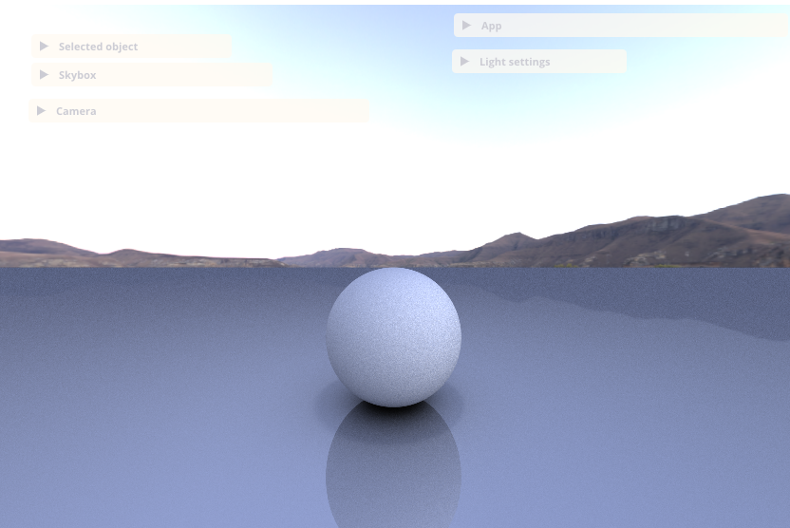

更改小球材质（鼠标左键点击小球，选中小球，点击”Selected object”菜单，更改小球材质）：
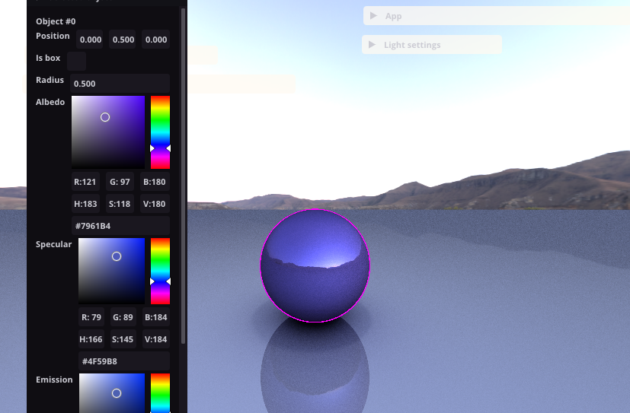
其中各个性质如下：
漫反射颜色（Albedo）：决定物体的基础颜色，影响光照照射到物体表面后反射的效果。
镜面反射颜色（Specular）：控制物体表面的镜面反射，影响物体表面光泽度和高光颜色。
自发光颜色（Emission）：设置物体自发光的颜色，使物体能够发光，即使在没有外部光源时也能被看到。
自发光强度（Emission Strength）：控制物体的自发光强度，影响物体的亮度和对周围环境的照明效果。
粗糙度（Roughness）：决定物体表面的光滑程度，影响光线的反射效果。较低的值使物体表面光滑，较高的值使物体表面粗糙。
高光强度（Specular Highlight）：控制镜面反射的高光强度，影响高光区域的亮度。
镜面反射指数（Specular Exponent）：更改地面反射光滑度

更改地面光滑度（镜面反射消失）：
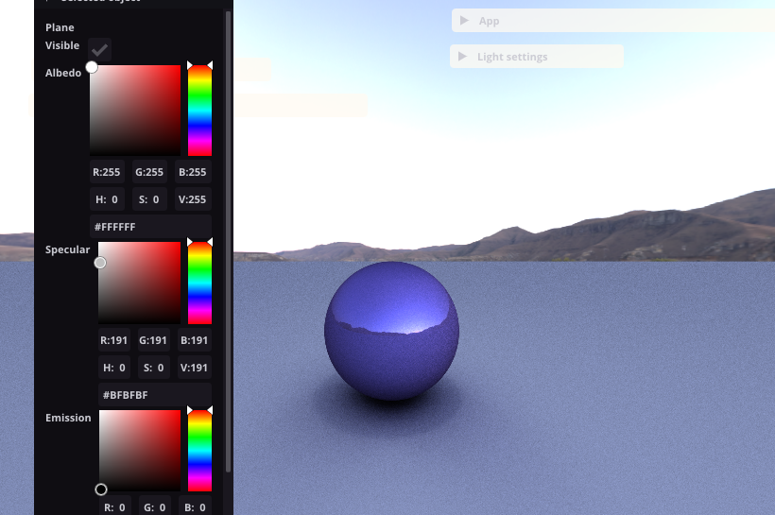
增加小球（放置物体：同时按下鼠标左键和键盘E键）：
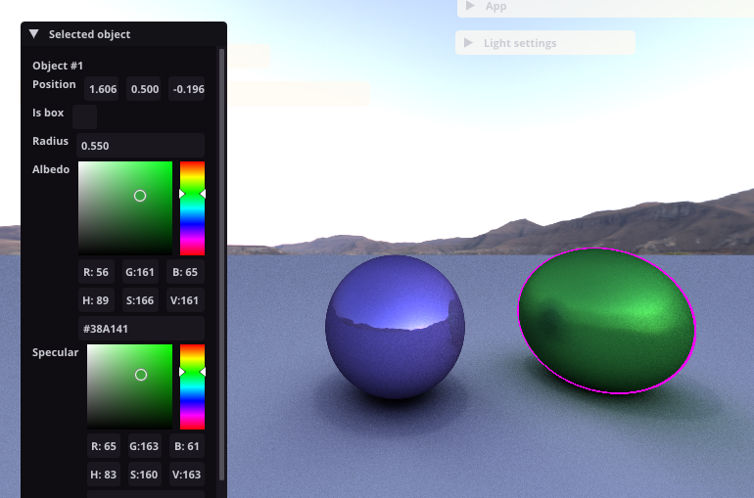
更改小球形状：
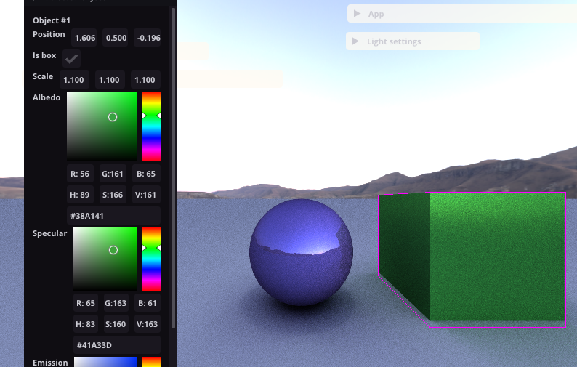
移动相机（键盘WASD移动，也可以直接调整UI中的参数进行移动）：
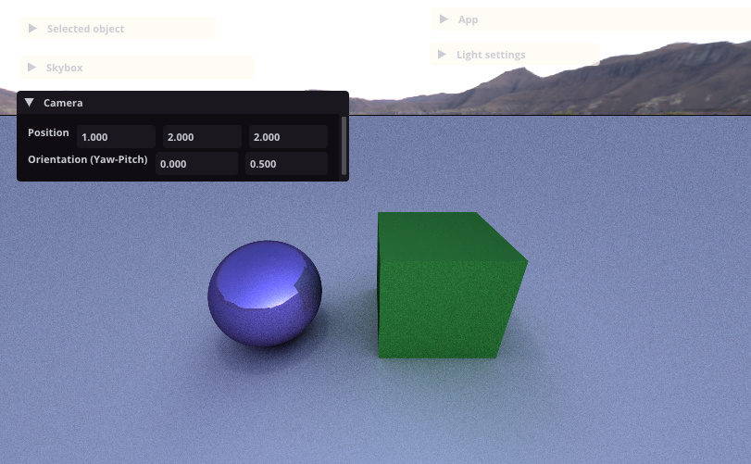
环境光设置以及帧率显示：
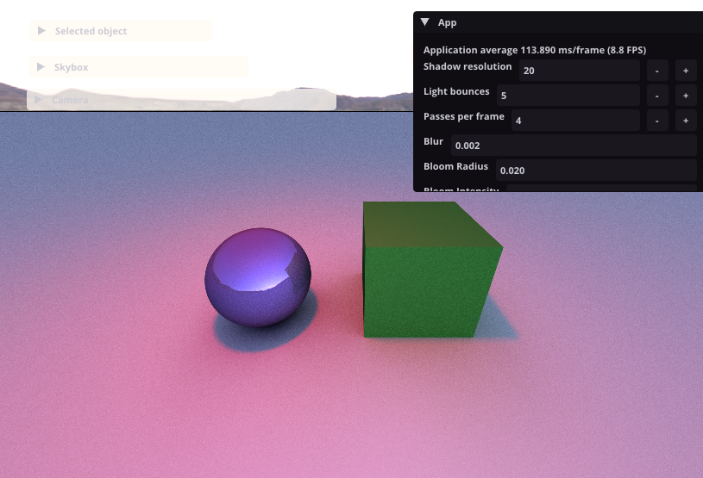
设置多小球物体进行渲染，同时设置金属材质展示墙面镜面反射：
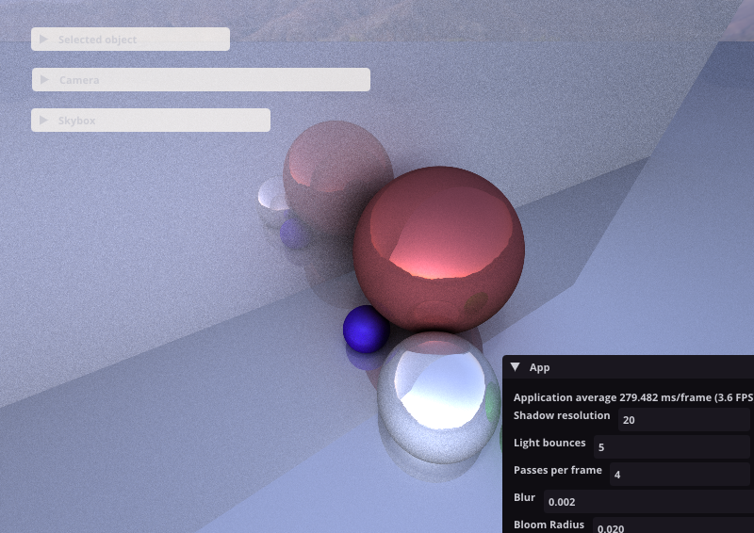

结果分析：
综上效果所示，本次光线追踪的最终结果还是令我满意的，渲染也达到了每秒至少1帧的速度，极大超出了我的预期，如此速度可能需要归功于外部库的引用，由此也不难发现资源的合理利用确实能大大提高项目的实际运行效果。向业内高手学习仍然是学习的必经之路。

九、总结、改进建议及心得体会：
总结：
本次实验的目标是通过编程实现光线追踪算法，并且借助OpenGL进行图形渲染，进一步理解光线追踪的原理和应用。实验过程涉及了多个步骤，包括场景建模、光线求交、着色与光照模型、反射与折射效果的实现等。在实验中，使用了OpenGL/GLFW进行图形渲染，并且通过借助Dear ImGui库实现了用户界面的交互与控制。此外，使用GLM库来实现相机动画的平滑过渡，确保了整个实验项目的流畅性。
改进建议
(1)优化交互性：
在光线追踪算法的实现过程中，可以进一步增强用户与场景交互的体验。例如，增加更多的可调参数（如光源强度、物体材质等），并能够实时反馈变化的渲染效果。
可以进一步完善物体的选择与操作逻辑，例如通过鼠标点击选择不同的物体进行编辑或者删除。
(2)性能优化：
光线追踪算法的计算量较大，尤其是在处理复杂场景时，渲染速度可能较慢。可以尝试使用更高效的算法如辐射传输（Radiance Transfer）或者利用GPU加速（通过CUDA等技术）来提升性能。
在反射和折射的计算中，可以通过减少递归深度或采用其他优化策略来加速渲染过程。
心得体会
在本次实验中，确实遇到了许多比较棘手的问题，但通过网上搜索和自我摸索查看源代码的方法，最终还是将这些困难一一克服，也对于着色器和光线追踪的知识有了更进一步的理解，希望今后仍然坚持对图形学编程的爱好，继续将渲染做下去。

...

